Пирожкова Наталья
1995-1996 г.г.
Степанова Наталья
1996-1997

Кузнецова Людмила
1998-1999

Ильина Юлия
1999-2000

Гультяева Оксана
2000-2001

Павликова Екатерина
2001-2002

Десяткова Валерия
2002-2003

Кучерина Валентина
2003-2004

Шарапова Марина
2004-2005
2005-2006
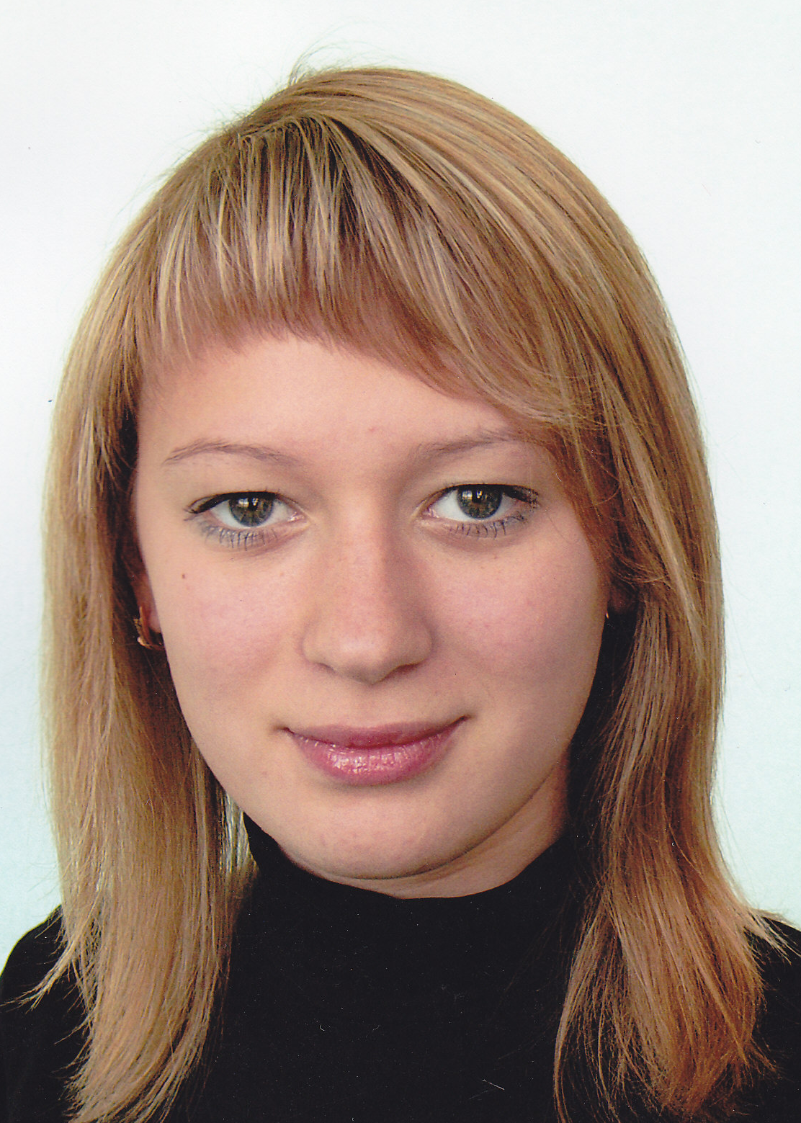

Бычкова Юлия
2006-2007
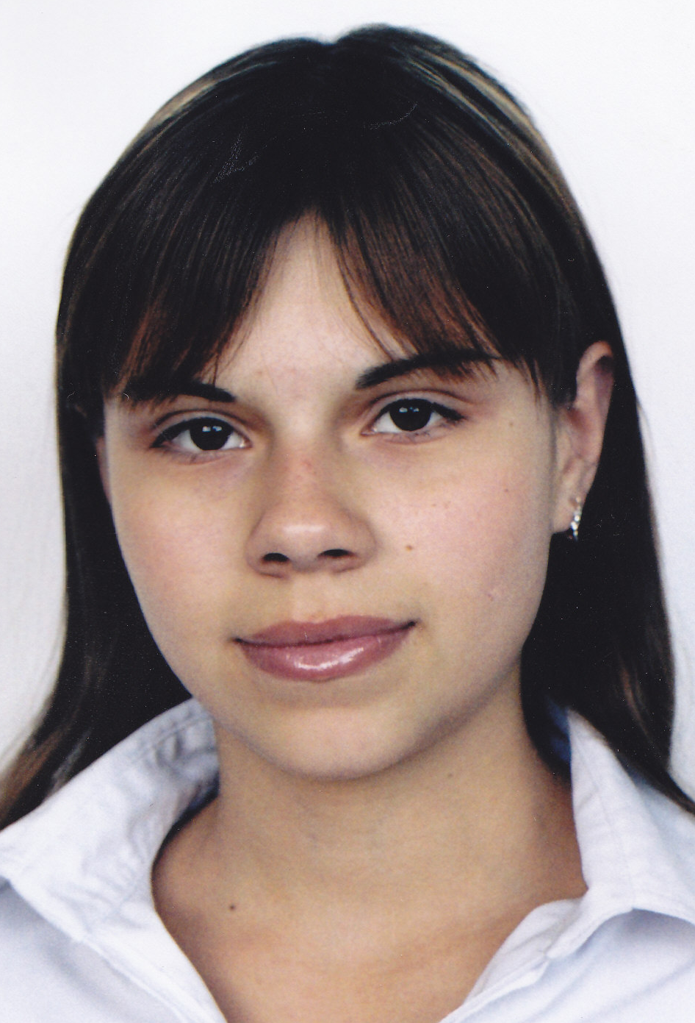

Квашнина Алёна
2007-2008
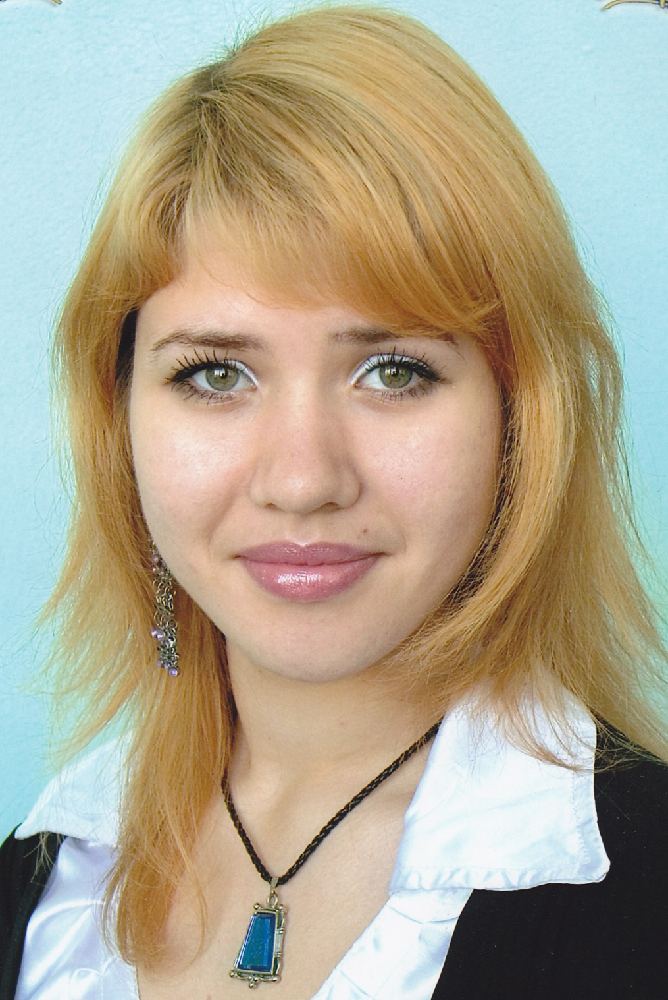

Дзюба Анастасия
2008-2009

Ковшарова Яна
2009-2010
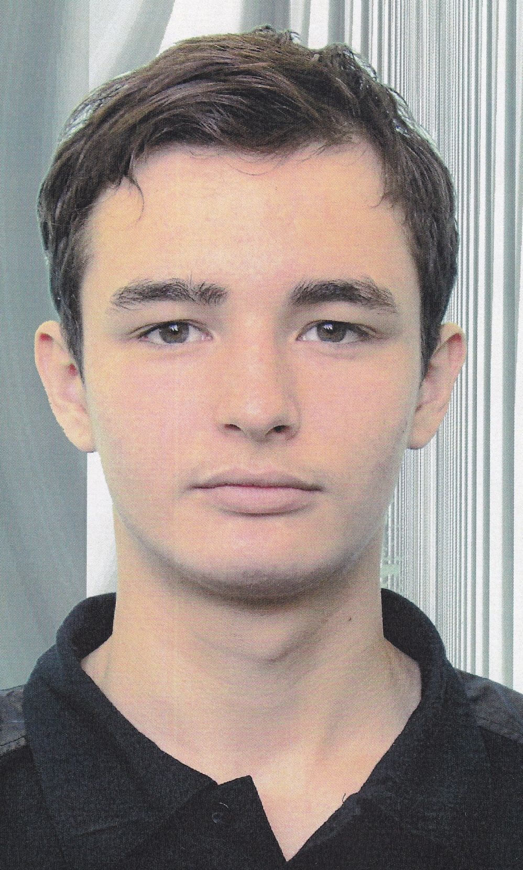
Кудрявцев Иван
2010-2011

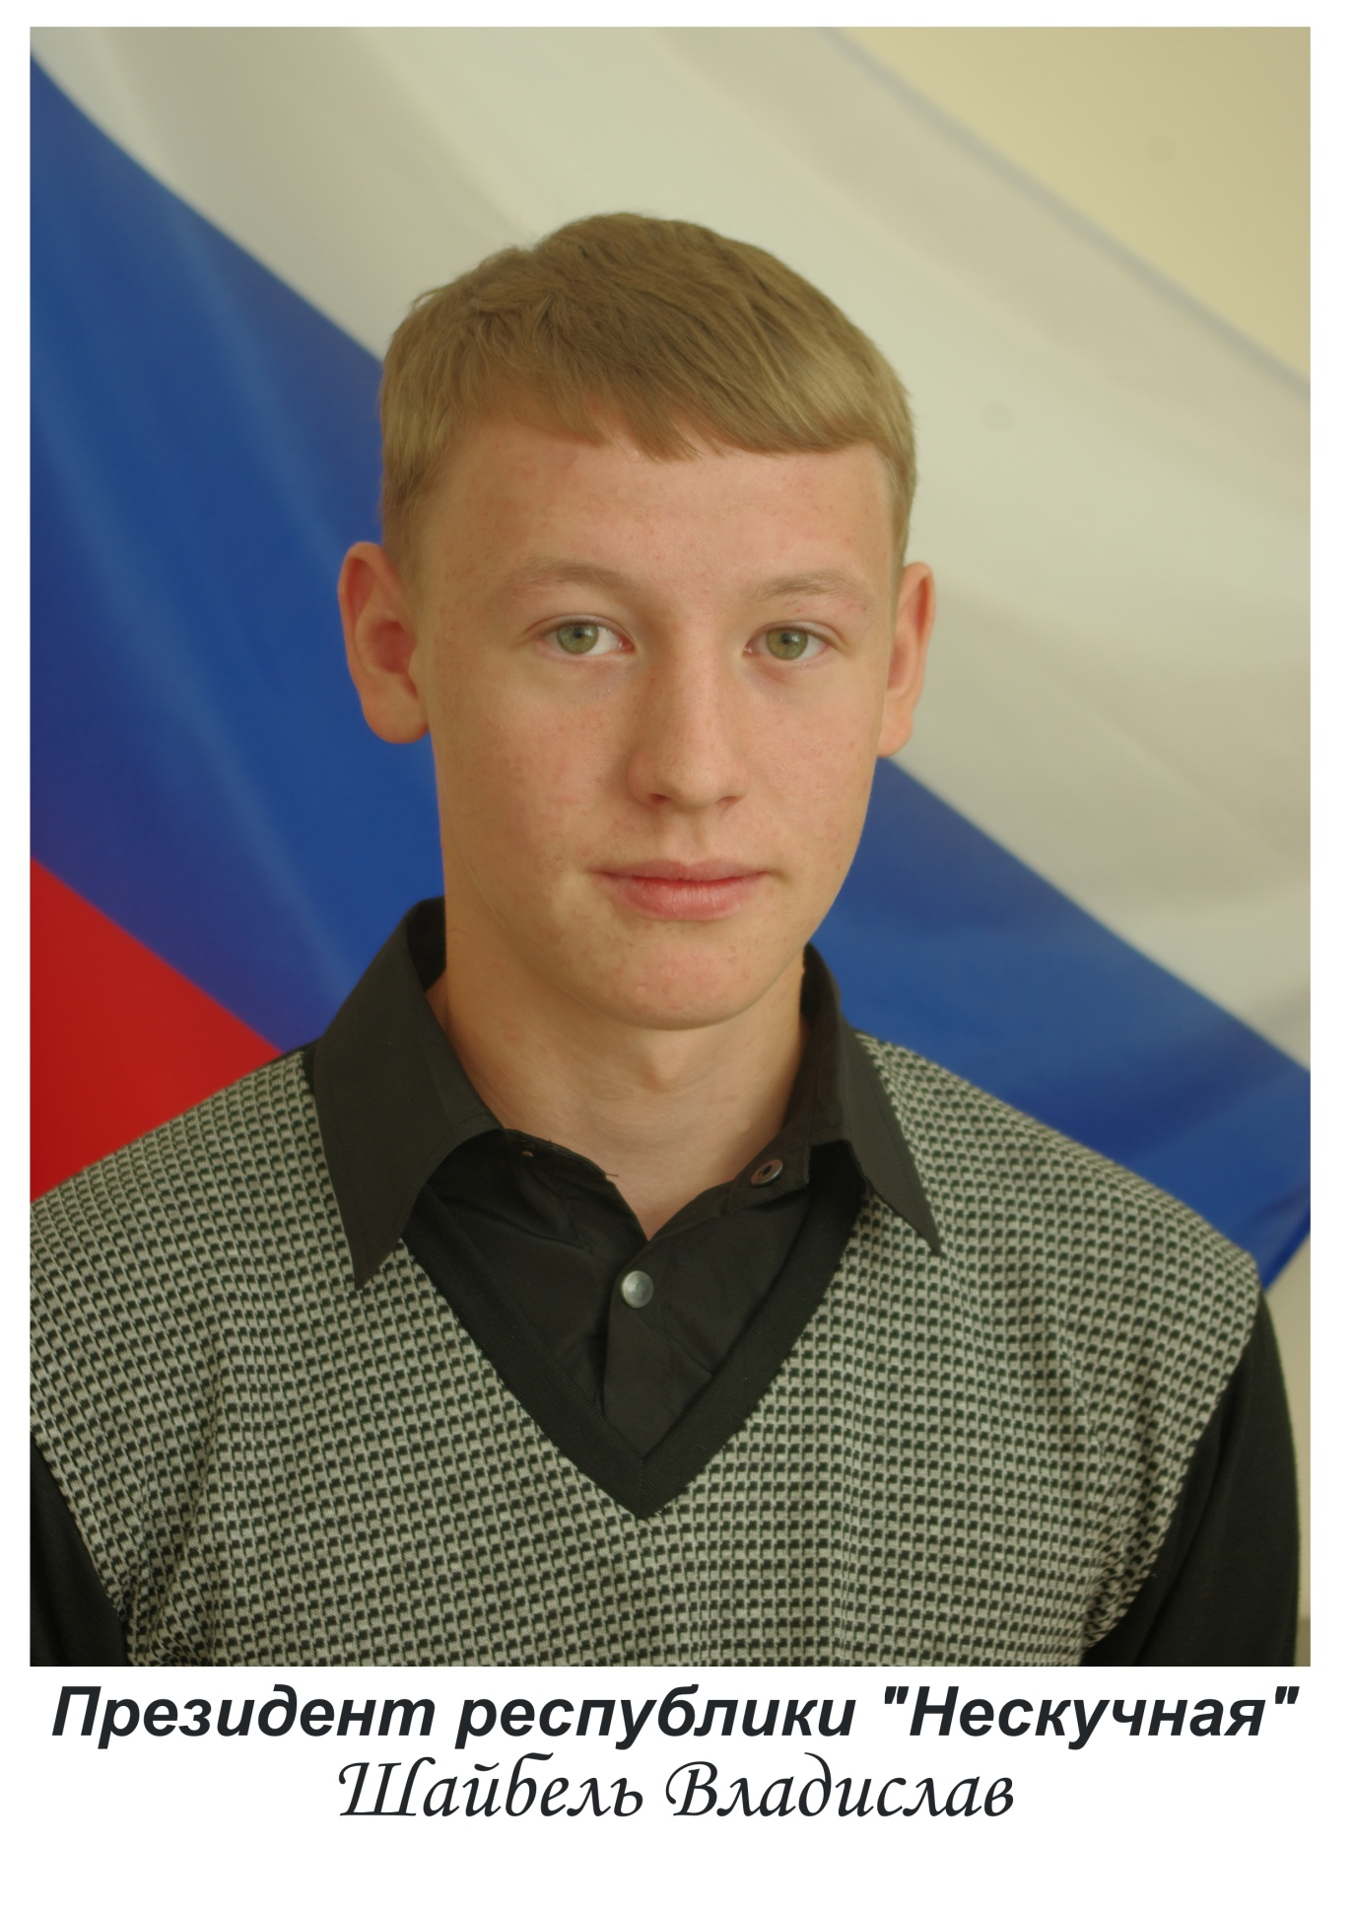
2011-2012

